BPMN, CMMN & DMN
Niveau 3 — Meesterschap · Deel 24
Referentiemodellen en sectorstandaarden
Deelnemersreader · Studielast ± 6 uur
Dit materiaal bereidt voor op het examen OCEB 2 Business Advanced van de Object Management Group en, waar van toepassing, op de CBPP-certificering van ABPMP. Het is geen vervanging van het officiële examenmateriaal.

Leerdoelen
Na dit deel kun je:
- De belangrijkste referentiemodellen benoemen en hun bereik inschatten.
- Een referentiemodel tailoren zonder de herkenbaarheid te verliezen.
- Sectorale standaarden toepassen in een pensioen- en verzekeringscontext.
- Een eigen referentiearchitectuur opbouwen en het hergebruik ervan meten.

Na het zware werk, het lichtere werk
Deel 23 vroeg om een landschap in kaart te brengen dat nog niet bestond. Dit deel begint bij het tegenovergestelde: werk dat al is uitgedacht, door anderen, in een generieke of sectorale vorm, en dat je kunt hergebruiken in plaats van opnieuw ontwerpen. Dat klinkt als een verlichting, en is het deels ook — maar referentiemodellen kennen hun eigen valkuil, en die valkuil is het onderwerp van dit deel.

24.1 Wat een referentiemodel wel en niet oplost
Een referentiemodel is een startpunt en een gedeelde taal — een generiek procesraamwerk waarvan iemand anders het zware ontwerpwerk al deed. Het is geen kant-en-klare architectuur die je ongewijzigd kunt invoeren.
De valkuil van adoptie zonder tailoring. Een referentiemodel dat je één-op-één overneemt, past zelden op de werkelijke praktijk van een specifieke organisatie. Het resultaat is een architectuur die op papier gezaghebbend oogt — het is immers een erkende standaard — maar in de praktijk wordt genegeerd omdat hij niet aansluit. Dat is duurder dan geen referentiemodel gebruiken: het geeft schijnzekerheid, vergelijkbaar met de schijnzekerheid van een verouderde traceerbaarheidsketen uit deel 23, §23.3.

24.2 De generieke modellen
APQC Process Classification Framework (PCF) is een breed toepasbaar procesraamwerk, ontwikkeld door en voor een groot aantal organisaties over sectoren heen; het biedt een gemeenschappelijke taal voor "wat een organisatie doet" op een hoog abstractieniveau. SCOR (Supply Chain Operations Reference) is ontstaan in de logistieke sector en biedt een gedetailleerd raamwerk voor keten- en logistieke processen. eTOM (enhanced Telecom Operations Map) komt uit de telecomsector en structureert operationele en beheerprocessen van telecomaanbieders.
Elk van deze modellen is bruikbaar buiten de sector van herkomst als generiek startpunt — APQC PCF nadrukkelijker dan de andere twee, die specifieker aan hun herkomstsector gebonden blijven. Voor Meridiaan is APQC PCF het meest voor de hand liggende generieke startpunt; SCOR en eTOM zijn relevant als illustratie van hoe sectorspecifieke raamwerken eruitzien, niet als direct bruikbaar model.

24.3 Financiële en verzekeringssector
BIAN (Banking Industry Architecture Network) en ACORD (verzekeringssector) zijn de sectorale tegenhangers van APQC PCF voor de financiële wereld. Wat een sectormodel toevoegt boven een generiek model, is herkenbaarheid: begrippen die al passen bij de sector waarin de organisatie werkt, in plaats van generieke termen die eerst vertaald moeten worden. Voor een pensioenuitvoerder als Meridiaan is geen van beide een exacte match — pensioenadministratie zit tussen bank- en verzekeringslogica in — maar beide leveren bruikbare bouwstenen, met name voor de administratieve en klantcontactprocessen die pensioenuitvoering met beide sectoren deelt.

24.4 Nederlandse en pensioenspecifieke standaarden
Naast internationale raamwerken bestaan er sectorale afspraken specifiek gericht op gegevensuitwisseling en ketenprocessen tussen Nederlandse pensioenuitvoerders, werkgevers en toezichthouders. Deze afspraken zijn doorgaans smaller van bereik dan APQC PCF of BIAN — ze regelen specifieke uitwisselingen, niet een hele procesarchitectuur — maar zijn binnen hun bereik dwingender: een ketenpartner die de afspraak niet volgt, breekt de keten.
Vaststellen welke standaard leidend is. Bij samenwerking tussen meerdere partijen (Meridiaan, werkgevers, andere uitvoerders) is niet altijd meteen duidelijk welke standaard bepalend is voor een gegeven uitwisseling — verschillende partijen kunnen verschillende versies of varianten hanteren. Vaststellen wie leidend is, is zelf een activiteit: raadpleeg de meest recente ketenafspraak, controleer welke partij de standaard beheert, en documenteer de uitkomst — vermijd de aanname dat "de standaard die wij al gebruiken" vanzelfsprekend leidend is.

24.5 Tailoren
Drie manieren waarop tailoring misgaat:
Te veel afwijken. Het referentiemodel wordt zo aangepast dat de herkenbaarheid verdwijnt — niemand die het model kent, herkent het nog als variant van de standaard, en het voordeel van een gedeelde taal (§24.1) gaat verloren.
Te weinig afwijken. Het referentiemodel wordt star overgenomen ondanks dat de praktijk afwijkt — precies de valkuil uit §24.1.
Ongedocumenteerd afwijken. De meest voorkomende en de gevaarlijkste: afwijkingen ontstaan geleidelijk, zonder bewuste beslissing en zonder vastlegging, tot niemand meer weet welk deel van het model nog standaard is en welk deel Meridiaan-specifiek is geworden.
Hoe je registreert. Elke afwijking van een referentiemodel verdient een korte vastlegging: welk onderdeel wijkt af, waarom, en wie heeft dat besloten. Dit is dezelfde discipline als de modelleerrichtlijn uit deel 11, §11.3, nu toegepast op de relatie met een externe standaard in plaats van een interne richtlijn.

24.6 Een eigen referentiearchitectuur
Een organisatie die genoeg processen heeft gemodelleerd, kan de terugkerende patronen daaruit bundelen tot een eigen referentiearchitectuur — een interne bibliotheek van herbruikbare bouwstenen, vergelijkbaar in functie met de externe modellen uit §24.2-24.4 maar specifiek voor Meridiaan. Het hybride referentiemodel uit deel 18, §18.5 is al een voorbeeld op kleinere schaal; dit paragraaf tilt het idee naar ondernemingsniveau.
Onderhouden. Een bibliotheek die niet onderhouden wordt, veroudert net zo snel als een referentiemodel dat niet getailord wordt — de twee valkuilen raken elkaar.
Hergebruik meten. De enige manier om vast te stellen of een referentiearchitectuur zijn geld waard is, is meten welk deel van nieuwe modellen daadwerkelijk uit de bibliotheek komt in plaats van opnieuw ontworpen wordt. Een bibliotheek die niemand hergebruikt, is duur ontwerpwerk zonder rendement — ongeacht hoe elegant hij is.

Kernbegrippen
Referentiemodel — startpunt en gedeelde taal, geen kant-en-klare architectuur · APQC PCF, SCOR, eTOM — generieke raamwerken · BIAN, ACORD — sectorale raamwerken financiële sector · Tailoring — te veel, te weinig, ongedocumenteerd afwijken · Eigen referentiearchitectuur — interne bibliotheek, gemeten op hergebruik

Examenrelevantie — OCEB 2 Business Advanced
Referentiemodellen en standaardisatie zijn expliciet examenonderdeel, met de nadruk op het herkennen wanneer tailoring nodig is en wanneer een model onbruikbaar wordt door te veel of te weinig aanpassing. CBPP: procesarchitectuur en -ontwerp.

Leeswijzer
Raadpleeg voor APQC PCF de vrij beschikbare framework-documentatie van APQC, voor BIAN en ACORD de respectievelijke consortiumpublicaties. Voor de pensioenspecifieke ketenstandaarden: raadpleeg de actuele documentatie van de betreffende brancheorganisatie, niet dit materiaal — sectorale afspraken wijzigen sneller dan een cursusreader kan bijhouden.

Figurenlijst
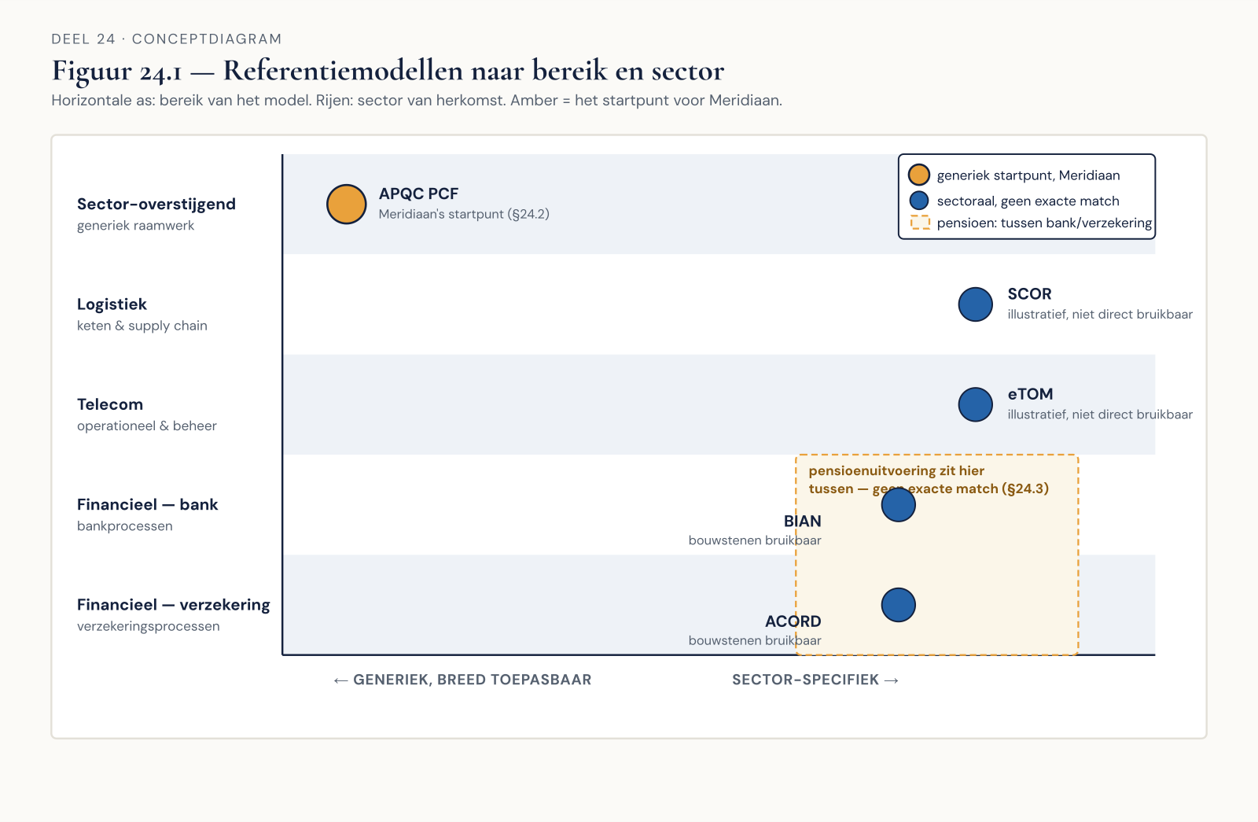
Figuur 24.1 — Referentiemodellen geplot naar bereik (generiek versus sectoraal) en sector.
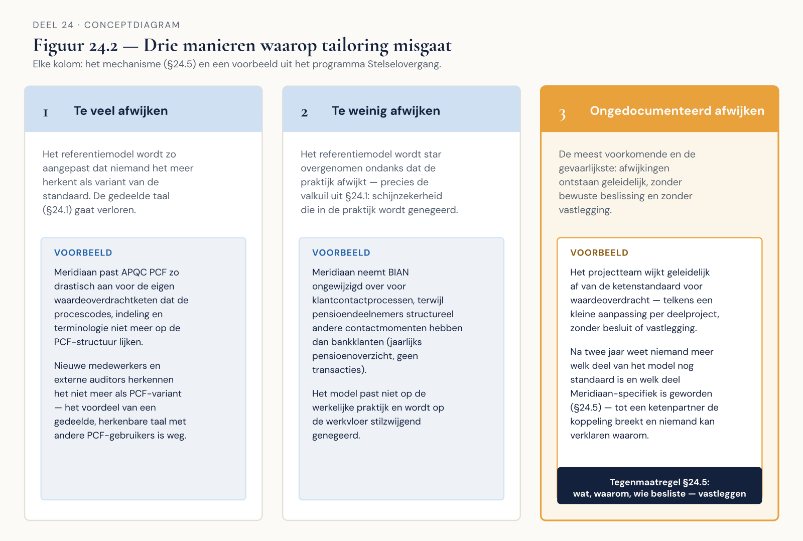
Figuur 24.2 — De drie manieren waarop tailoring misgaat, met een voorbeeld per manier.
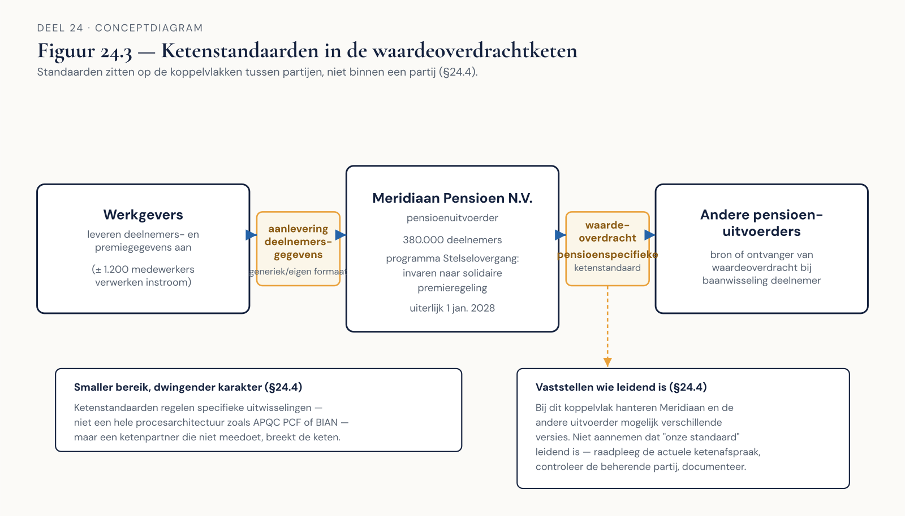
Figuur 24.3 — Ketenstandaarden in de waardeoverdrachtketen tussen Meridiaan, werkgevers en andere uitvoerders.
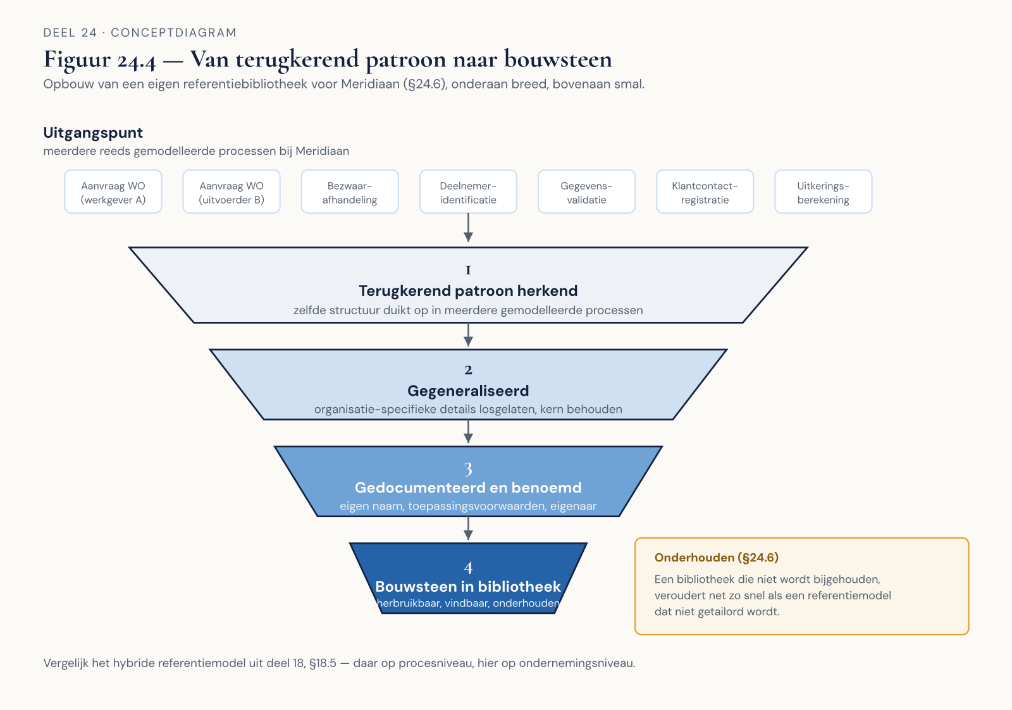
Figuur 24.4 — Opbouw van een eigen referentiebibliotheek: van terugkerend patroon tot bouwsteen.
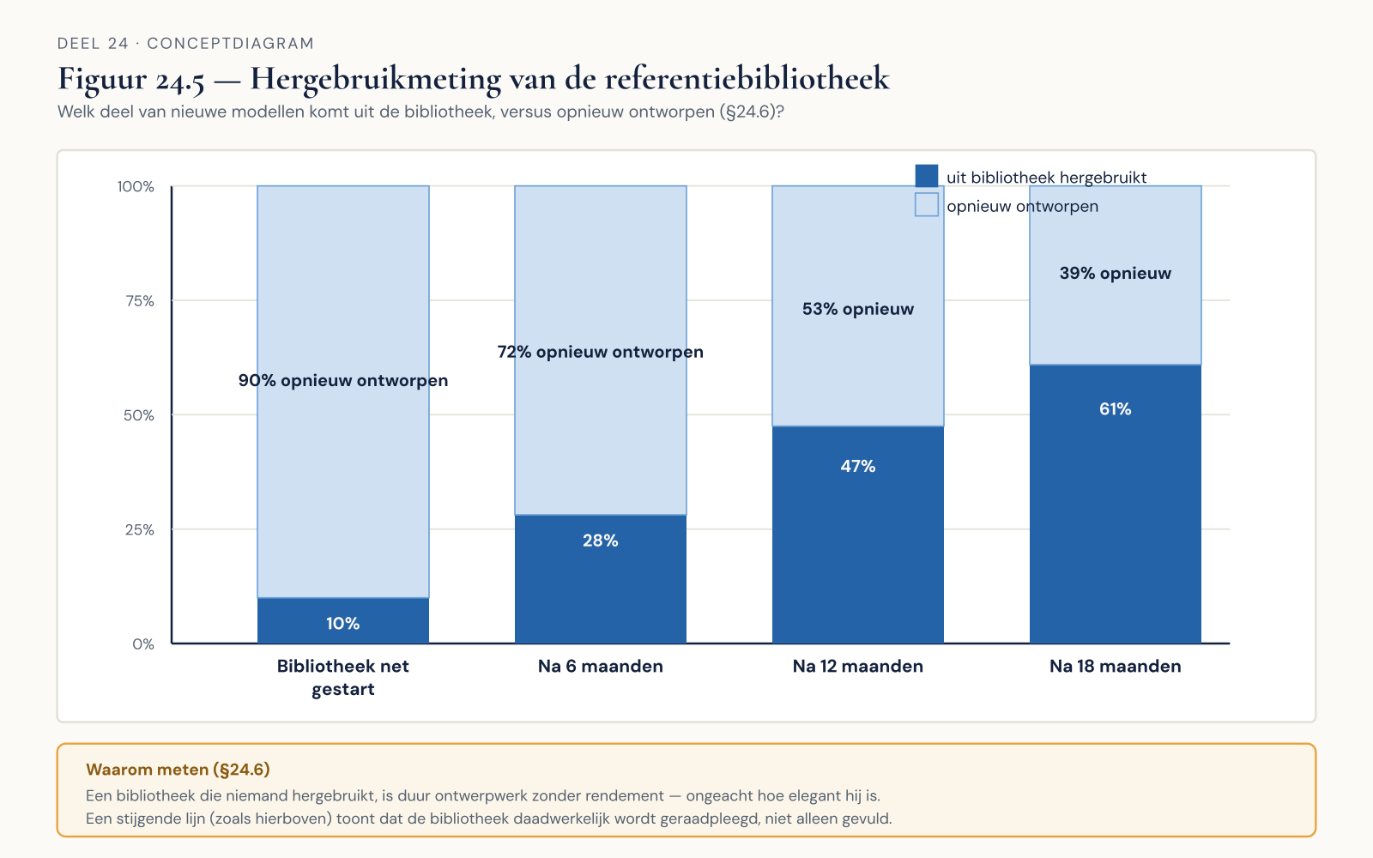
Figuur 24.5 — Hergebruikmeting: welk deel van nieuwe modellen komt uit de bibliotheek.

